충주 답사에서 만난 예술과 예술인
이종대
- 우륵, 권태응, 신경림 시인
지난 14일 아침, 우리 부부는 설레는 마음으로 충주 행 전세버스에 올랐다. 일찍 자리 잡은 친구들이 환대해 주었다. 이번 여행은 고교 동기생들과 함께 하게 되어 뜻이 깊다. 사실 나는 이번 여행에 함께 하는 것을 많이 망설였다. 왜냐하면 지난 겨울, 사고로 발목을 다쳤고, 6주간 깁스를 한 채 방에서만 지냈기 때문이다. 동기생 대표가 카톡으로 공지한 여행 날짜가 다가오면서 뼈가 어서 붙기를 간절히 기도했다. 다행히 깁스는 여행 며칠 전에 풀었다. 그렇지만 뼈가 완전히 붙은 것은 아니라는 의사의 말이 영 마음에 걸렸다. 망설이다 아내와 함께 여행에 동참하기로 결정했다. 아내만 옆에 있다면 어디라도 안전하게 다녀올 수 있을 것 같기 때문이었다.
버스는 청주 외곽 순환도로를 거쳐 거침없이 충주로 향했다. 순환도로가 개통되기 전에 충주까지는 1시간 20분 정도 소요됐는데, 이제는 20분 이상 단축된 것 같았다.
처음 도착한 곳은 탄금대(충주시 칠금동). 이곳에서 동기생인 이상기 박사가 우리 일행을 반갑게 맞이했다. 이 박사는 유네스코 전문가로 인류 문화유산에 박학다식한 것으로 정평이 나 있는 친구다. 이 박사가 처음 안내한 곳은 악성(樂聖)으로 불리는 가야금의 명인 우륵의 동상 앞이었다. 우륵 선생은 왕산악, 박연과 더불어 우리나라 3대 악성으로 불리는 인물. 그분이 이곳에서 가야금을 켜며 우리 일행을 맞이하는 듯했다.
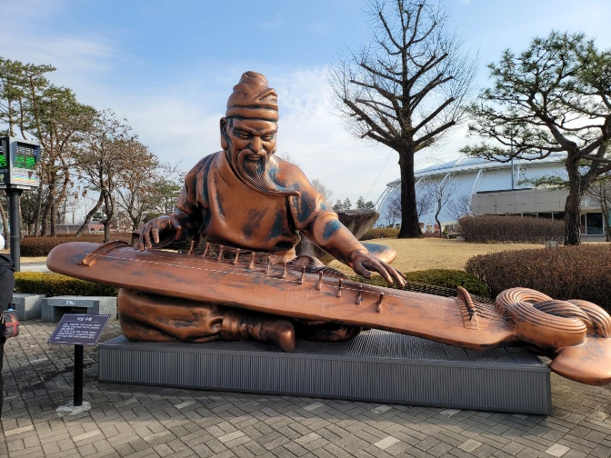
이어서 우리는 탄금대 정문 옆으로 난 계단길로 한참 올라가야 했다. 우륵 선생의 가야금 소리를 상상으로나마 들으며 걸으니, 가파른 길도 수월하게 걸을 수 있었다. 계단 옆의 숲은 이미 봄을 준비하는 생명들의 보이지 않는 생기가 넘치는 듯했다. 이제 머지 않아 개나리며 진달래가 충주를 찾는 관람객을 맞이하리라 싶었다.
일행이 도착한 곳은 동천(洞泉) 권태응 시인의 ‘감자꽃’ 시비(詩碑). 권태응 시인은 감자꽃을 비롯한 많은 동요를 지어 어린이의 마음을 어루만졌던 분이고, 독립운동가이기도 하다.

자주 꽃 핀 건
자주 감자
파보나 마나
자주 감자

하얀 꽃 핀 건
하얀 감자
파보나 마나
하얀 감자
- 권태응 「 감자꽃 」 전문

이 박사는 동요 ‘감자꽃’ 노래의 녹음을 들려주었다. 우리는 동심에 젖어들며 위대한 시인의 노래를 감상했다. 권태응 시인은 해방 직후 4년 남짓 활동했으나 안타깝게도 34세에 요절했다. 생전에는 『 감자꽃 (1948년) 』 단 한 권만을 발표했는데, 이후 육필로 남긴 많은 동시와 산문이 유족에 의해 공개되었으나 체계적으로 정리하지는 못했다. 그러다가 탄생 100주년을 기념하여 도종환 시인, 아동문학 평론가 김제곤 등 후학들이 유작들을 정리하여, 창작과 비평사에서 『권태응 전집』을 발간했다. 동시 및 동요 360편, 소설 8편, 희곡 3편, 수필 2편이 수록된 이 전집에는, 해방기 농촌의 자연과 어린이의 삶을 탁월하게 그려낸 권태응 시인의 면모가 잘 드러나 있다.
한 가지 아쉬운 것은 ‘감자꽃’ 시비에는 ‘파보나 마나’에서 ‘파’ 자(字) 가 마치 ‘따’ 자처럼 보이고, 또한 ‘파보나’가 시의 윗부분에서는 ‘파 보나’로 띄어쓰기가 되어 있는 데 반해, 아래 부분에서는 ‘파보나’로 붙여쓰기를 하여, 정확한 띄어쓰기 표기가 되지 않은 점이 눈에 띄었다. 시비를 세울 당시 좀 더 세심한 관찰과 검증이 필요하지 않았나 싶었다.
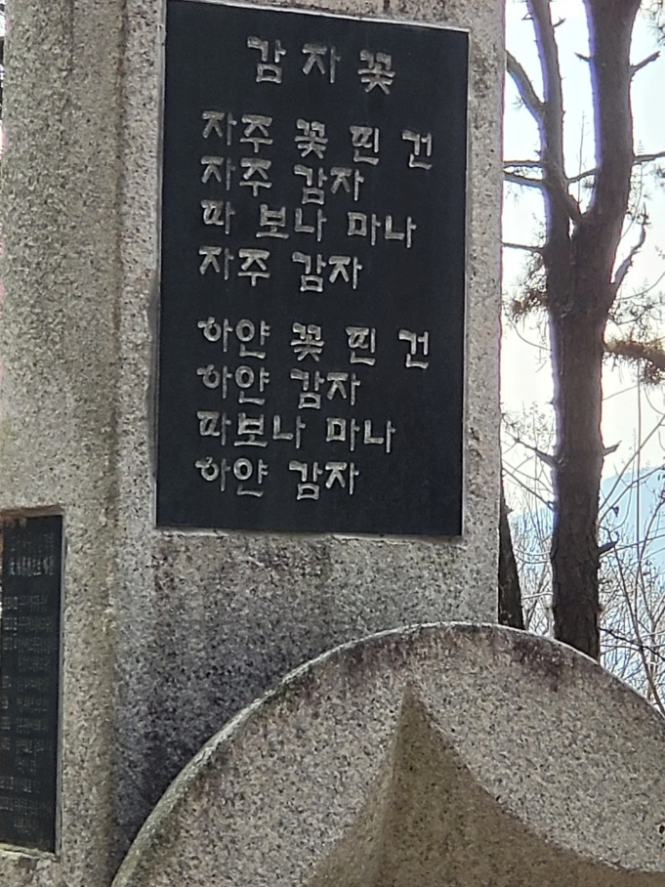

다음 장소로 이동하는 동안 이 박사는 권태응 시인의 또 다른 동요인 ‘북쪽 동무들’이라는, 통일에의 염원이 담긴 동요를 녹음으로 들려주며 길을 안내했다.

북쪽 동무들아
어찌 지내니?
겨울도 한 발 먼저
찾아왔겠지.

먹고 입는 걱정들은
하지 않니?
즐겁게 공부하고
잘들 노니?
너희들도 우리가
궁금할테지.
삼팔선 그놈 땜에
갑갑하구나.
- 권태응 「 북쪽 동무들 」 전문

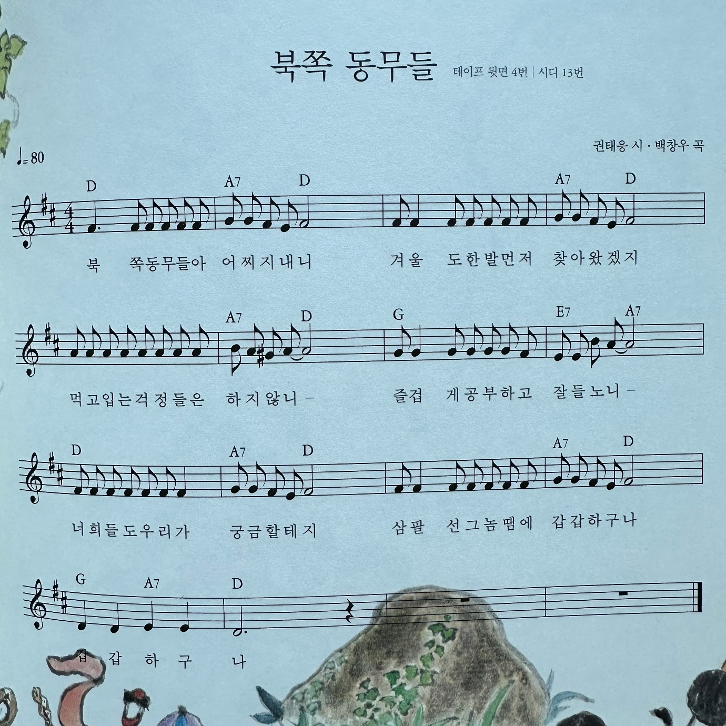

순수한 동심을 전개해 나가다가 ‘삼팔선 그놈 땜에’ 라는 임팩트 있는 시구를 구사하여 우리의 현실을 다시 일깨우는 권태응 시인의 동요를 들으며, 우리 일행은 언젠가는 우리나라도 반드시 통일이 되어 남과 북에 있는 가족과 친지, 친구들이 다시 만날 수 있기를 간절히 바랐다.
다음으로 도착한 곳은 ‘열두대’. 열두대는 탄금대 북쪽 남한강 변의 절벽 위에 있는 바위를 가리킨다. 이 박사는 이곳이 1592년 임진왜란 때 신립 장군이 적을 막기 위해 마지막 전투를 벌인 곳이라는 설이 있다며, 장군이 적을 막기 위해 맹렬히 싸우던 중 뜨거워진 활시위를 식히기 위해 이곳에서 강 아래를 열두 번이나 오르내렸다고 해서 ‘열두대’라는 이름이 붙었다는 일화(스토리텔링)를 소개했다. 열두대에는 신립 장군이 이곳에서 전사했다고 하는 비석도 새겨져 있었다. 이 박사는 실제 신립 장군은 이곳에서 좀 떨어진 달천에서 전사했다고 했다.
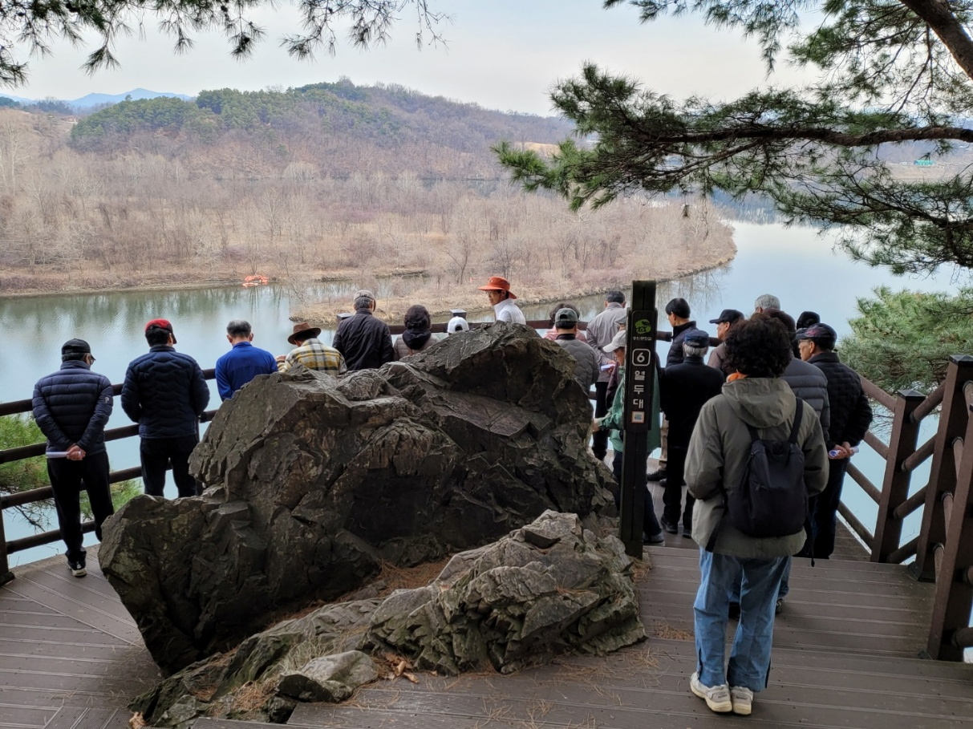
열두대 옆에는 탄금정이라는 누각이 있었다. 탄금정은 1903년 관찰사 김석규가 충주시교육청 자리에 있는 상연당이란 연못에 석가산을 쌓고, 그 위에 육각정을 세운 데서 유래했다고 한다. 1955년 충주읍장 박승두가 육각정을 탄금대로 옮겨왔고, 1976년에는 목조건물이었던 누각을 콘크리트 2층 누각으로 고쳐 짓기도 했다고 전해진다. 그러다가 탄금대의 정경과 어울리도록 현재와 같이 고풍스런 목조 누각으로 다시 고쳐 지은 것이라고 한다.
대문산(태문산)으로 불리며 산세가 평탄하면서도 절벽이 있고, 숲이 우거진 명승 제42호로 지정된 탄금대를 뒤로 하고, 우리 일행은 다음 장소를 향해 버스에 올랐다.
우리 일행이 도착한 곳은 충주시 중앙탑면 누암리에 위치한 고분군. 사적 제463호인 이 고분군은 신라 말기에 진흥왕이 충주 지방까지 영역을 확대한 후, 귀척(貴戚)들을 이주시켜 중원소경을 설치하고, 한강 유역을 경영하고자 했던 유적이다. 누암리 일대에만 230여 기의 고분이 위치하고 있는데, 면적이 56,305제곱미터에 달한다. 이곳에서 출토된 유물로는 ‘짧은굽다리’, ‘바리’, ‘합’, ‘항아리 등의 후기 신라 양식 토기류와 ‘쇠손칼’, '덩이쇠’ 등의 철기류, ‘청동제 띠끝장식’, ‘금동제 귀고리’ 등의 장신구, ‘가락바퀴’ 등의 토제품 등이 있다. 이 박사는 충주 여행에서 탄금대나 탑평리 중앙탑 등과 같이 잘 알려진 곳을 찾는 것은 당연하지만, 상대적으로 덜 알려진 누암리 고분군과 같은 곳을 찾는 것도 문화 유적을 아끼고 사랑하는 한 방법이 된다고 힘주어 말했다.

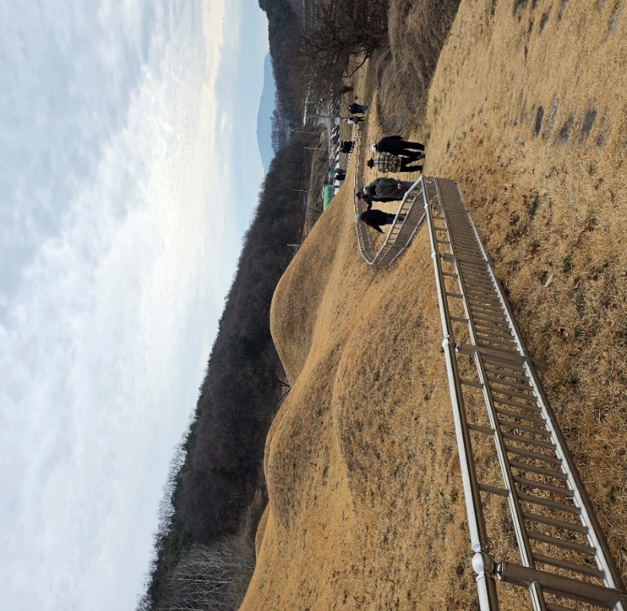

이어서 도착한 곳은 충주박물관. 이 박사는 박물관 현관 지붕 밑에 붙어 있는 현판의 글씨를 가리키며 이 글씨는 우리나라의 전설적인 서예가로 후대에 알려진 김생의 글씨를 집자(集字)한 것이라고 말했다. 그 대단한 서예가의 글씨를 마주하고 보니 감회가 새로웠다.
박물관 안에서 이 박사가 처음 안내한 것은 적성비의 복제품이었다. 적성비 원본은 지금의 단양군 단성면 하방리 산 3-1 성재산 적성산성(중앙고속도로 원주 춘천 방향 단양 휴게소에서 내려 약 10분 정도 걸어 올라가면 찾을 수 있음) 내에 있다고 안내했다. 적성비는 신라 진흥왕 때 고구려 영토였던 적성산성을 점령하고, 민심을 달래기 위해 세운 것으로 알려져 있다.
적성비 복제품 옆에는 충주고구려비 복제품이 있었다. 고구려비는 충주시 감노로 2319(중앙탑면 충주 고구려비 전시관)에 원본이 있다. 고구려비는 장수왕이 남한강 유역의 여러 성을 공략하여 개척한 후 세운 기념비로 추정된다. 1979년 입석마을 입구에서 발견되었는데, 오랜 세월이 흐른 탓에 비면이 심하게 마모되어 있다. 비문에는 ‘고려대왕’이라는 글자가 보이는데, 여기서 고려는 고구려를 뜻하는 것으로 보여진다. 이 비석은 고구려 영토의 경계를 표시하는 비석으로, 백제의 수도인 한성을 함락하고 한반도의 중심지역까지 장악하여, 그 영토가 충주지역까지 확장되었음을 말해주는 것으로 알려졌다. 이 비석은 우리나라에 남아있는 유일한 고구려비라는 점에서 커다란 역사적 가치를 지닌다고 하겠다.
이 박사는 박물관 내에 여러 가지 유물에 대한 설명도 덧붙였다. 특히 유물 중에는 앞서 방문했던 누암리 고분군에서 출토된 여러 가지 유물도 전시되어 있다고 했다. 이 박사는 전시된 유물 중 기와에 대한 설명을 하면서, 연꽃 무늬가 들어간 수막새(연화문 수막새)에 대한 설명도 하였다. 연꽃의 모양을 보면 만들어진 시대도 알 수 있다고 한다. 이 박사는 기와검사로 알려진 유창종 씨의 기와 수집에 대한 일화도 들려주었다(한때 충주지검에 근무하기도 했던 유창종 검사는 기와 수집에 열정을 쏟았으며, 자신이 모은 기와를 국립중앙박물관에 기증하여 그곳에는 유창종 실이 별도로 있다고 한다.).
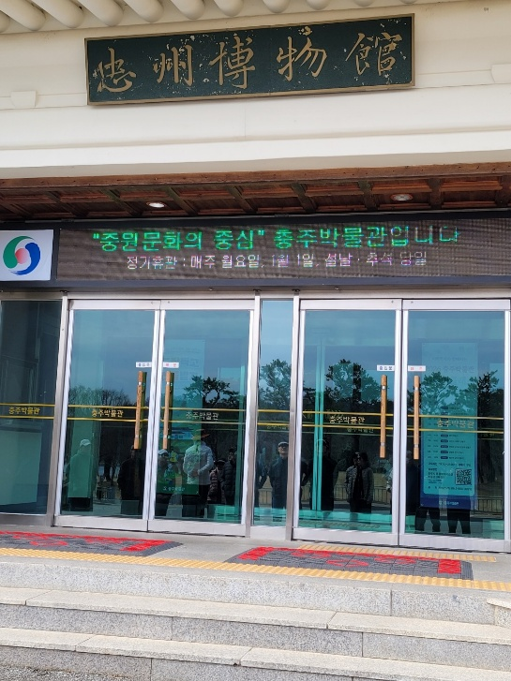
충주박물관 옆 멀지 않은 곳에 탑평리 중앙탑이 있었다. 탑평리 중앙탑은 중앙탑면 중앙탑길 112-28에 위치한 칠층 석탑이다. 중앙탑은 국보 제6호로 현재 남아있는 신라의 석탑 중 제일 높은 14.5m이다. 신라 원성왕 때 국토 중앙에 조성되었다고 하여 중앙탑이라고 불린다. 그런데 일행 중 한 사람이 “어째서 이곳이 국토의 중앙이냐?”고 묻자, 이 박사는 여기에도 스토리텔링이 있다고 빙그레 웃었다. ‘왕이 잘 걷는 두 사람을 선발하여, 국토의 끝에서 걸어오게 하여 만나는 지점을 살펴보았더니 바로 이곳 탑평리였는데, 그래서 이곳이 국토의 중앙이 되었다는 재미있는 설화였다. 일행은 설화를 들으며 한참 웃었다.
한편 이 박사는 탑의 구조에 대해서도 설명했다. 탑은 상륜부와 탑신부 그리고 기단부의 3부분으로 나눌 수 있는데, 신라시대에는 기단이 두 부분으로 되어 있고 윗단과 아랫단의 크기가 달라서 더 아름다웠다고 했다. 고려시대에는 기단이 하나로 단순화되었다고도 했다.
탑이 몇 층인가를 셀 때는 탑신부의 옥개석(기와지붕 형태)의 개수만 세면 된다고도 알려주었다. 실제로 중앙탑의 옥개석을 세어보니 7개였다. 한편 탑은 인도의 수투파(Stupa)에 어원이 있고, 과거 한자로 음역하여 솔탑파(率塔婆)라고 하였던 것을 줄여 탑(塔)이라 부르게 된 것이라는 설명도 하였다. 또한 탑은 부처님의 사리를 넣기 위해 만들었고, 그래서 탑은 무덤의 의미이기도 하다고 했다. 탑은 뒤에 불상으로 바뀌었고, 석등은 불상을 밝히기 위해 만들어졌다는 점도 설명했다. 이 박사는 상륜부의 노반과 복발, 앙화, 보륜, 보개, 수연, 보주에 대한 설명도 곁들였다. 일행은 이 박사의 해박한 지식에 감탄사를 연발하며, 선생님을 따르는 학생처럼 설명을 귀담아들었다. 동기생들은 일흔이 넘은 나이지만 이 박사의 설명을 들을 때는 10대 중학생이 되었다.

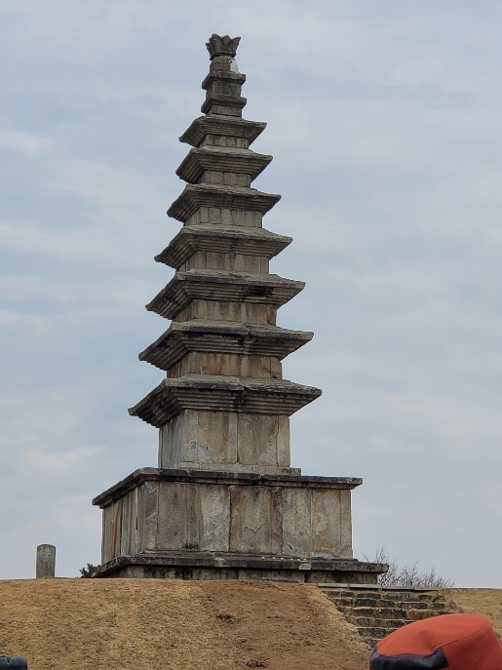

일행이 다음으로 찾은 곳은 강배 체험관이었다. 이곳에서는 전담 문화해설사가 설명했다. 이곳은 목계나루에 있었다. 목계나루는 조선시대부터 한강으로 이어지는 남한강 수운의 요충지로서, 충청, 강원, 경상도의 세곡을 모아 한양으로 운송하던 중요한 포구였다. 이곳은 ‘광나루’, ‘마포나루’, ‘조포나루’, ‘이포나루’와 함께 5대 나루로 불리며, 물류와 문화 교류의 중심지 역할을 했다. 강배 체험관에는 목계나루의 역사와 문화를 체험할 수 있도록 강배 모형 전시, 종비배 만들기 체험 등 다양한 프로그램도 제공하고 있었다. 특히 종이배 만들기 체험은 매년 목계별신제 행사와 연계되어 방문객들에게 특별한 추억을 제공한다고 한다. 이곳에는 모형 배도 설치되어 있었는데, 우리 일행 중 부부 관람객은 배를 타고, 부부가 함께 노를 저으며, 기념 사진을 찍기도 했다. 모두가 싱글벙글 웃으며 행복해했다. 한적한 시골 풍경을 바라보면서 힐링할 수 있고 다양한 체험도 할 수 있는 이곳은, 특히 봄이 되면 목계나루가 있는 강변을 따라 벚나무가 만개하여 방문객들은, 아름다운 풍경을 마음껏 구경할 수 있다고 하니 다시 이곳을 찾고 싶다는 생각도 들었다.

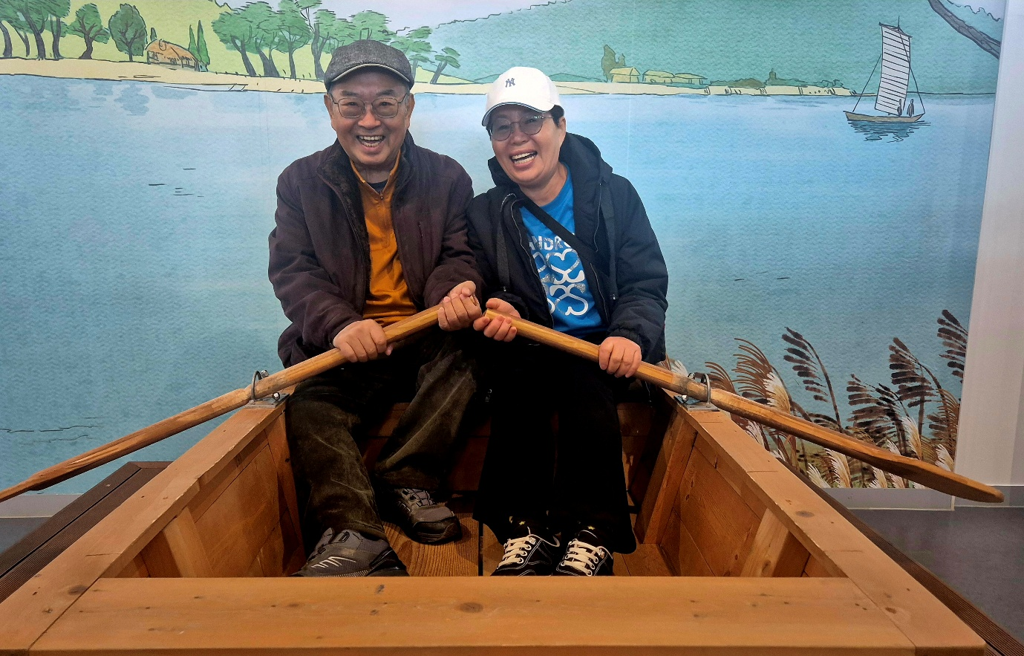

작년에는 이곳 목계나루 백사장에서 미래 무형유산 발굴 육성 사업의 일환으로, ‘목계나루 뱃소리의 가치 발굴과 학술적 조명’ 행사가 3월부터 12월까지 진행되었다 한다. 목계나루 뱃소리는 한강 중류에 있는 내륙항 목계나루에서 불리고 전해진 뱃소리이다. 이는 모두 8 마당으로 이루어져 있다. 놀이마당, 노 젓는 소리, 배 끄는 소리, 충주아리랑 타령, 돛 내리는 소리, 뱃고사, 이별가, 뒷풀이 등이다.
목계나루 뱃소리 사설은 ‘노 젓는 소리’와 ‘배 끄는 소리’ 그리고 ‘돛 내리는 소리’로 되어 있다.

어서 가세 올라 가세 날 저물기 전에 어서 가세
어~야 어허~허~야(후렴)
한강물은 흘러 흘러 산림 풍경 너른 들에
만자천홍 그린 병풍 앵가접무 좋은 풍류
어화 세상 벗님네들 우리 인생 무위자연
공수래공수거를 아는 이가 몇몇인가
세월 가기는 강물 같고 이 몸 늙기는 바람결 같네
바람아 불어라 동남풍아 불어라
어서 빨리 노를 저어 목계에다 배를 대고
목계나루 주모들과 술이나 한잔 하여 보세
막흐래기 배 올라간다 끌패야 배 끌어라
한 숨 돌리고 올라가세 막흐래기 건너왔네
다 왔네 목계나루 닻 내리고 돛 내리세

- 목계나루 뱃소리 사설(노래) 중 <노 젓는 소리>,
*강배체험관 현장에서 배부한 ‘2025 미래 무형유산 발굴 육성 사업 ‘목계나루 뱃소리의 가치 발굴과 학술적 조명’에 관한 팸플릿에서 일부 발췌함 -

우리 일행은 목계나루 뱃소리 사설을 떠올리며 다음 장소로 이동했다. 우리가 도착한 곳은 마을 사람들이 세운 신경림 시인의 그 유명한 ‘목계장터’라는 시비가 세워져 있는 노변 공원이었다. 시비에 세워진 시에는 그 옛날 목계의 영광스런 모습과 나루를 무대로 한 풍물과 토속적인 분위기가 묻어났다. 끊임없이 떠돌 수밖에 없었던 뿌리 뽑힌 민중들의 정서가 물씬 풍겨나고 있었다.

하늘은 날더러 구름이 되라 하고
땅은 날더러 바람이 되라 하네.
청룡 흑룡 흩어져 비 개인 나루
잡초나 일깨우는 잔바람이 되라네.
뱃길이라 서울 사흘 목계나루에
아흐레 나흘 찾아 박가분 파는
가을볕도 서러운 방물장수 되라네.
산은 날더러 들꽃이 되라 하고
강은 날더러 잔돌이 되라 하네.
산서리 맵차거든 풀속에 얼굴 묻고
물여울 모질거든 바위 뒤에 붙으라네.
민물 새우 끓어넘는 토방 툇마루
석삼년에 한 이레쯤 천치로 변해
짐부리고 앉아 쉬는 떠돌이가 되라네.
하늘은 날더러 바람이 되라 하고
산은 날더러 잔돌이 되라 하네.
- 신경림 「 목계장터 」 전문
‘목계장터’ 외에도 ‘가난한 사랑 노래’, ‘갈대’ 등 주옥 같은 작품을 남기며, 한국 현대시사에 우뚝 선 신경림 시인은 2024년 우리 곁을 영영 떠나셨다. 그렇지만 이 박사가 신경림 시인과 만나 소줏잔을 기울이던 강변횟집은 ‘목계장터’ 시비 바로 옆에 여전히 보였다.

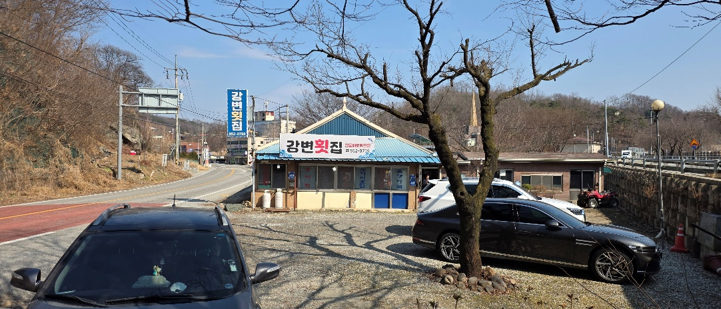

다음으로 우리가 찾은 곳은 이번 여행의 마지막 여정인 청룡사지 보각국사탑이 있는 청룡사지였다. 충주시 소태면 오량리 산 32-2에 위치한 이곳은 조선시대인 1394년에 세운 보각국사탑과 사자 석등 그리고 보각국사탑비가 한 장소에 서있었다.
이 박사는 탑의 건립과 관련 내용 및 미적 가치 등에 대해 해박한 지식을 활용해 열과 성을 다해 설명했다. 우리 일행은 여전히 착실한 중학생이 되어 감탄하고 경청하며 열심히 공부했다.
아래 내용은 이상기 박사의 설명을 듣고 이해하며, 현지에서 나눠준 팜플렛에 적힌 내용을 요약한 것이다.
보각국사탑은 조선 태조 이성계의 국사였던 보각국사의 묘탑이다. 전체적으로 팔각원당형 형식의 부도로 지대석과 하대석, 중대석, 상대석, 탑신, 옥개석 및 상륜부로 구성되어 있었다. 하대석은 팔각 이단으로 복련(覆蓮) 16엽이 조각되었고, 중대석은 배가 불룩한 형상인데 팔면에 사자상과 구름에 휩싸인 용의 모습을 새겼다. 탑신은 면마다 신장상(神將像)을 조각하였으며, 각우(角隅)는 용트림의 형태로 표현하였다. 옥개석은 합각마루에 용두(龍頭)를 조각하였으며, 보주(寶珠)는 삼각면으로 각 면마다 태극을 조각하였다. 부도는 조각기법이 우수하고, 탑을 건립한 정확한 연대를 알 수 있는 중요한 예로 보주에 나타난 태극문 또한 주목된다. 일제강점기에 경복궁에 옮겨진 국보 정토사지홍법국사탑과 더불어 중원지역의 석조부도를 대표하는 문화유산이라 한다.
보각국사탑 앞에 있는 사자 석등은 보각 국사의 명복을 빌기 위하여 만들어진 석등으로 상륜부를 빼고 거의 모든 부재가 제대로 남아 있다. 특히 정사각형의 받침돌 위에 놓인 하대석이 사자 모습이어서 사자석등이라고도 한다.
보각국사탑비는 화강암으로 만들어져 있었다. 비 윗부분의 장식물인 이수가 없으며 양끝 부분을 깎은 귀접이 양식을 하고 있다. 비문은 조선 초기 문신 양촌 권근이 지었는데, 1383(고려 우왕 9년)에 국사가 되어 73세에 입적한 사실과 보각국사의 덕이나 지혜를 추앙하고 기리기 위하여 왕명으로 세운다는 내용이 새겨져 있었다.
이곳에는 숙종 18년(1692년)에 세워져 당시 청룡사의 운영과 관련한 경비를 충당하기 위하여 신도들이 전답을 기증한 내용을 적은위전비도 세워져 있었다.
설명을 들은 일행들은 머리가 지식으로 가득 채워져 무겁다면서도 싱글싱글 웃으면서 즐거워했다.

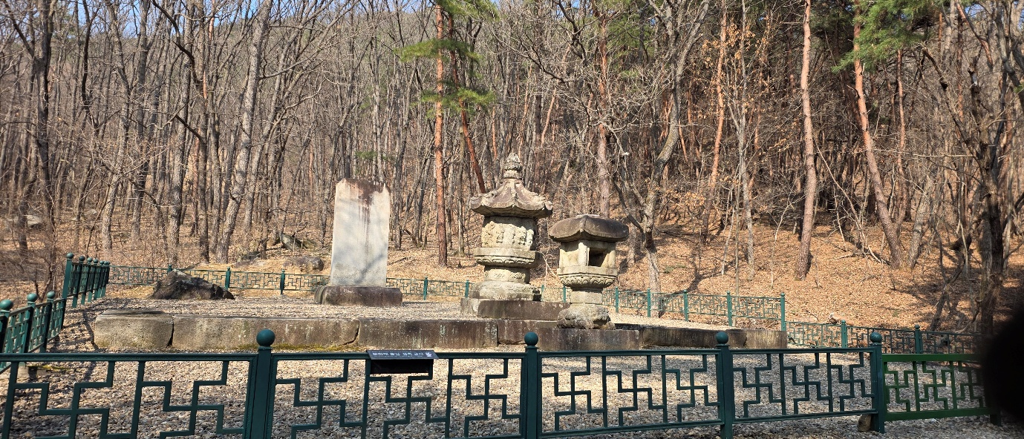

충주에는 현재 조합장으로 근무하는 친구가 있다. 친구는 이번 여행에 동참한 친구들을 위해 특별히 충주사과를 선물했다. 충주를 찾아온 친구를 따뜻한 마음으로 맞아준, 친구에게 감사의 인사를 전한다.
열과 성을 다해, 자신의 지식을 최대한 활용하여 재미있고 신명나게 설명해 준 이상기 박사에게 뜨거운 감사의 마음을 전한다.
아쉬움을 뒤로 하고 우리 일행은 청주로 향하는 버스에 오를 수밖에 없었다.
특별히 나와 함께 동행하며 물이며 커피, 사탕을 챙기고 보살펴 준 나의 사랑하는 아내에게 이 지면을 통해 깊이 고마워 하는 마음을 표한다.
이제 봄이 성큼 다가온 느낌이다. 하늘은 맑고 햇살은 따뜻하다.
나이가 거꾸로 한참 젊어진 느낌이다.

